МИНИСТЕРСТВО НАУКИ И ВЫСШЕГО ОБРАЗОВАНИЯ РОССИЙСКОЙ ФЕДЕРАЦИИ

Федеральное государственное бюджетное образовательное учреждение высшего образования

«Тихоокеанский государственный университет»

Высшая школа кибернетики и цифровых технологий

ОТЧЕТ ПО ЛАБОРАТОРНОЙ РАБОТЕ №4

ПО КУРСУ «ПРОГРАММИРОВАНИЕ»

«РАЗРАБОТКА С ОДНОМЕРНЫМИ И ДВУМЕРНЫМИ МАССИВАМИ»

Выполнил: студент 2 курса группы ПМ(б)-31

Хайдаров Шарифджон Фарходович

Проверил: ассистент ВШ КЦТ

Крылов Владимир Андреевич

Хабаровск 2024 г.

Цель работы: изучить теоретический материал по лабораторной работе и реализовать на языке программирование С++ программы для решения задач.

Задание:

1) Найти произведение элементов побочной диагонали квадратной матрицы 5-го порядка.

2) Поменять местами первую и последнюю, вторую и предпоследнюю и т.д. строки матрица 6-го порядка.

3) Сформировать одномерный массив из средних арифметических элементов строк матрицы размера m\*n.

Ход работы

1) Найти произведение элементов побочной диагонали квадратной матрицы 5-го порядка (рисунок 1).

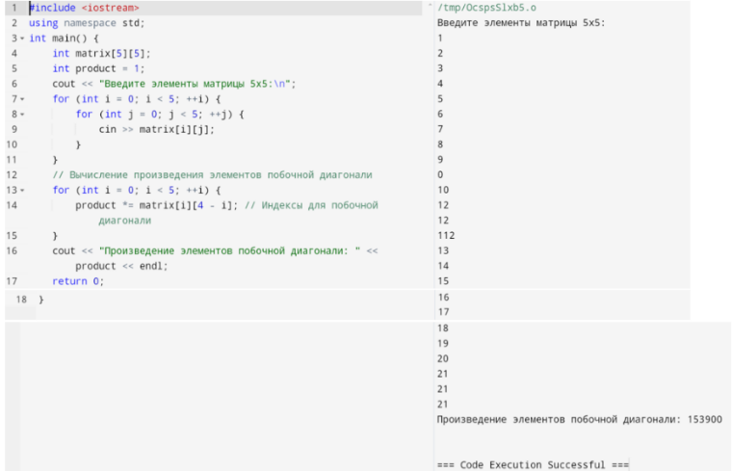

Рисунок 1 – выполнение первого задания

2) Поменять местами первую и последнюю, вторую и предпоследнюю и т.д. строки матрица 6-го порядка (рисунок 2).

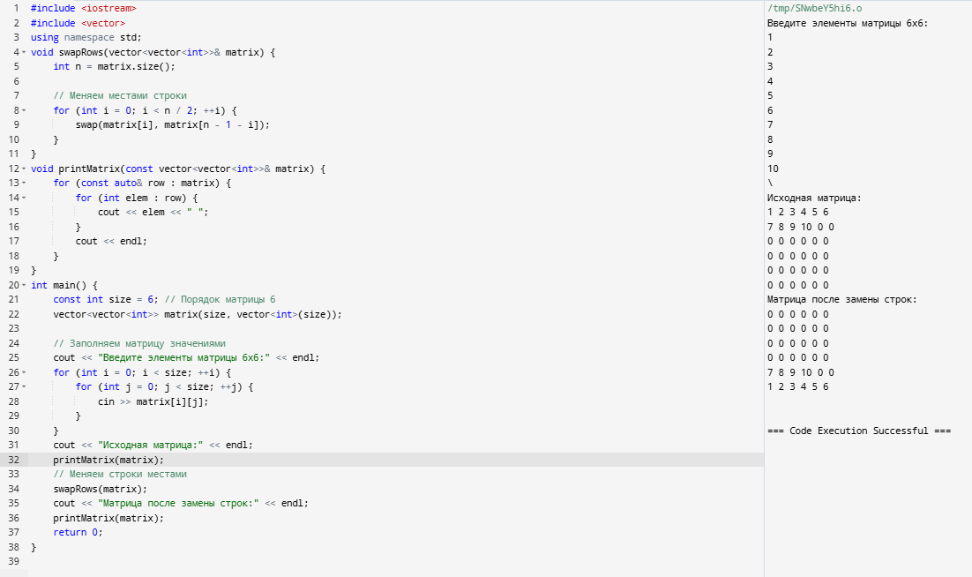

Рисунок 2 – выполнение второго задания.

3) Сформировать одномерный массив из средних арифметических элементов строк матрицы размера m\*n (рисунок 3).

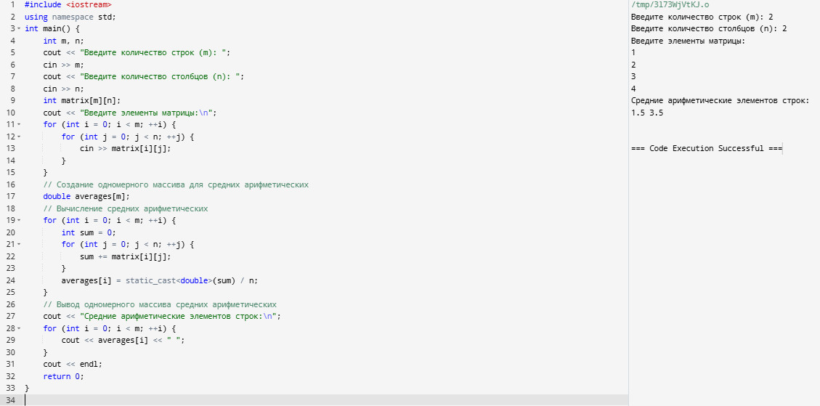

Рисунок 3 – выполнение третьего задания.

Вывод: в ходе лабораторной работы было изучено теоретическая часть и реализация на языке программирования С++ программы для решения подобных задач.